7- زمانى ستاندةرد و هؤكارةكانى دروستبوونى:
زماني ستاندارد:
زماني ستاندارد ئةو زمانةية لة لايةن زؤرينةي نووسةران ، ئةكاديميان ، زانايان ، رِؤشنبيران و كارطيَران لة خويَندن و نووسين و زانست و ئةدةبيات و بةرِيَوةبردني كارطيَريدا بةكارديَت.
زماني ستاندارد ئاست و شويَنيَكي بةرزي لةنيَوان زارةكاني تردا لةلاي قسةثيَكةراني زمانةكةو زارة نزيكةكانييةوة بةهؤي ثةيوةندي لة رِووي رِؤشنبيري يا رِامياري يا بازرطانييةوة هةية.ئةم زارة لة ناو زارةكاني تردا دةبيَتة زماني نووسراو.
هةر زاريَك لةناو هةر زمانيَكدا ئةم دةورانةي هةبيَت يا باشترة بلَيَين بووبيَتة زماني شيعر و ئةدةبيات ، زماني رِاطةياندن ، زماني خويَندن و زانست و ئةكاديمي و دانراو و بلاَوكراوةي هةبيَت و بةردةوامي لةم رِوانةوة بةخؤيةوة ديبيَت دةبيَتة زماني ستاندارد.
زماني ستاندارد لة ئةنجامي ضةند هؤكاريَك سةرهةلَدةدات:
لة ميَذوودا ، بةثيَي تاقيكردنةوةي نةتةوةكاني تر ، ئةطةر بروانينة زانستي زمان ضةند هؤيةكي طشتي هةية ، بؤ هةر نةتةوةيةك ئةو هؤيانة يان يةك لةو هؤيانة بوونةتة هؤي ثةيدا بووني زماني ستاندارد ، ئةو هؤيانةش بريتين لة :
1- ئايني.
2- ئابووري و بازرطاني.
3- رِؤشنبيري .
4- سياسي.

8- رِيَنووسى زمانى كوردى و طرفتةكانى:

ثيتةكانى ئةلفبيَى كوردى:
لة رِؤذي ئةمرؤي كوردةواري ئيَمةدا دوو جؤرة ئةلفوبيَ بةكار دةهيَنريَت : يةكةم : ئةلفوبيَي عةرةبي: لة دواي بلاَوبوونةوةي ئايني ئيسلام لة ولاَتي كوردةواري ، ئةلفوبيَي زماني عةرةبي بوو بة ئةلفوبيَي نووسين .
ئةلفوبيَي زماني عةرةبي لةبةر ئةوةي بةشي هةموو دةنطةكاني زماني كوردي نةدةكرد ، بؤية ضةندين طؤرانكاري بةخؤيةوة بينيوة:
1- لةيةكةم هةنطاودا هةولَي ئةوة دراوة ئةو دةنطانةي كة لة زماني عةرةبي دا ثيتيان بةرامبةر نةبووة لة زماني كوردي دا ثيتيان بؤ دروست بكري َ وةكو ( ث ، ض، ذ ، ظ، ط).
2- دواتر هةولَي ئةوة دراوة سيَ (حةرةكةتةكةي) زماني عةرةبي ، لة كورديدا (ة ، و ، ي) يان بؤ دابنريَ. هةروةها هةست بة قةلَةوي و لاوازي دةنطةكاني (ر ، ل) كرا. 3- لة دةوروبةري شةري جيهاني دووةم (َ) خراية سةر (ؤ) و (يَ) .
لة ئةلفوبيَى عةرةبي دا دةكريَ بطووتري تةنها (بزرؤكة) طرفتمان بؤ دروست دةكات.
دووةم : ئةلفوبيَي لاتيني :
ميَذووي نووسين بة ئةلفوبيَي لاتيني دةطةرِيتةوة بؤ سةرةتاي سةدةي بيستةم . سةبارةت بة دامةزراندني ئةلفوبيَي لاتيني لة ناوكوردان رِاي جياواز هةية ، هةنديَك ئاماذة بةوة دةكةن كة (لوتفي فيكري) دامةزريَنةري كؤمةلَةي كوردستاني خؤشةويستان لة سالَي 1912 هةولَي داوة ئةلفوبيَي لاتيني بؤ زماني كوردي دابنيَت . لةلايةكي تر (عةبدولاَ جةودةت) لةسالَ 1913 كاري بؤ ئةم جؤرة ئةلفوبيَية كردووة.
- هةروةها ئاماذة بة هةولَي (شوكري فةزلي) شاعير دةكريَ لةداناني ئةلفوبيَي لاتيني.
جطة لةم هةولاَنة ، لةثاش دامةزراندني دةولَةتي توركياي نويَ ، دةستةيةك لة رِووناكبيراني كورد بة ناميلكة هةولَيان داوة ئةو ئةلفوبيَية لة ناو كوردان بسةثيَنن ، ئةو هةولَةش سياسي و ئايني بووة ، زمانةواني نةبووة.

فؤنيمةكاني زماني كوردي بة رِيَنووسي عةرةبي و لاتيني:
زماني كوردي دوو رِيَنووس بةكارديَنيَت ( عةرةبي و لاتيني) . عةرةبي لة لايةن كوردةكاني عيَراق و ئيَرانةوة بةكارديَت و رِيَنووسي لاتينيش لاي كوردةكاني ئةرمينيا و ئازةربايجان و توركيا و سوريا بةكارديَت . فؤنيمةكاني زماني كوردي دوو بةشن:
1- نةبزويَنةكان:
فؤنيمة نةبزويَنةكاني زماني كوردي (28) فؤنيمة ،بة ثيتي عةرةبي و لاتيني بريتين لة :

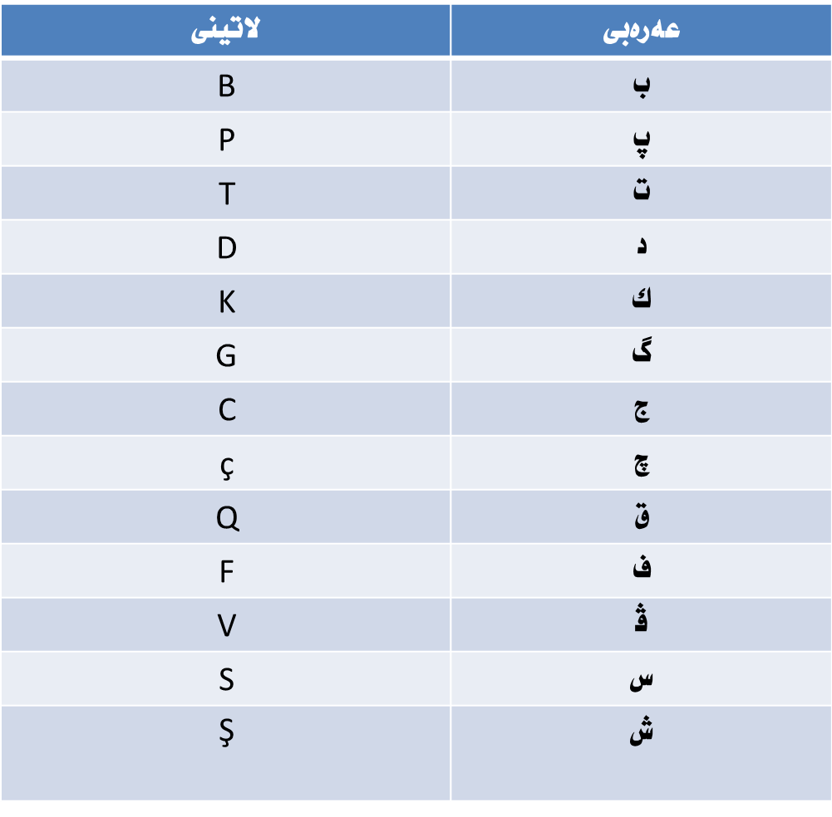
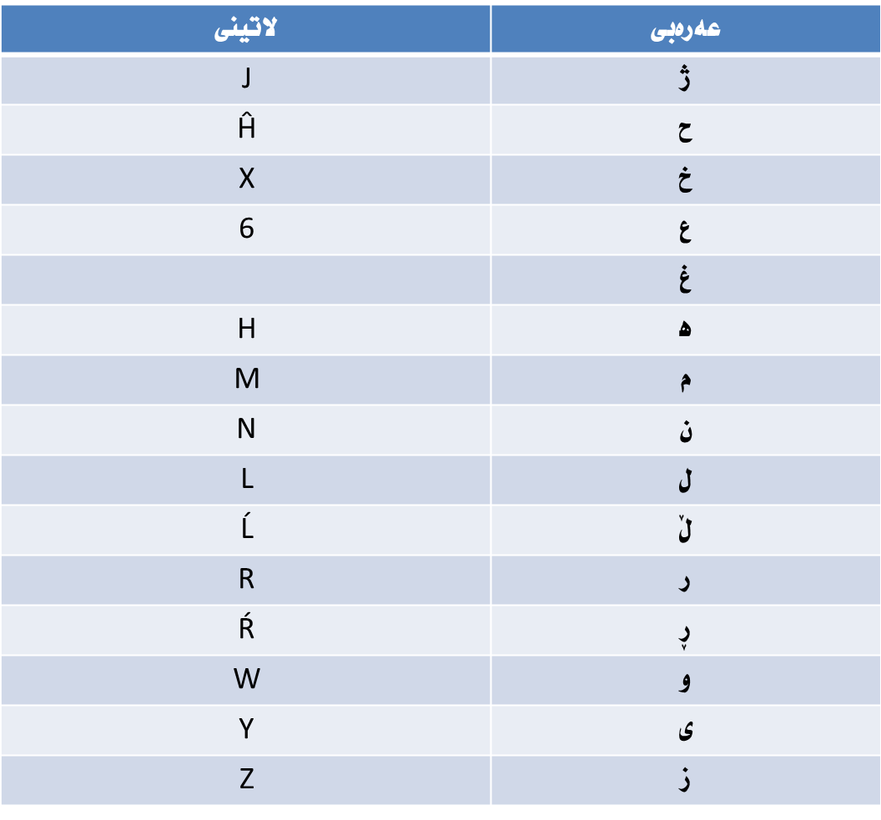

2- بزويَنةكان :
بزويَنةكان زماني كوردي ذمارةيان (8) فؤنيمة ، كة بريتين لة:
